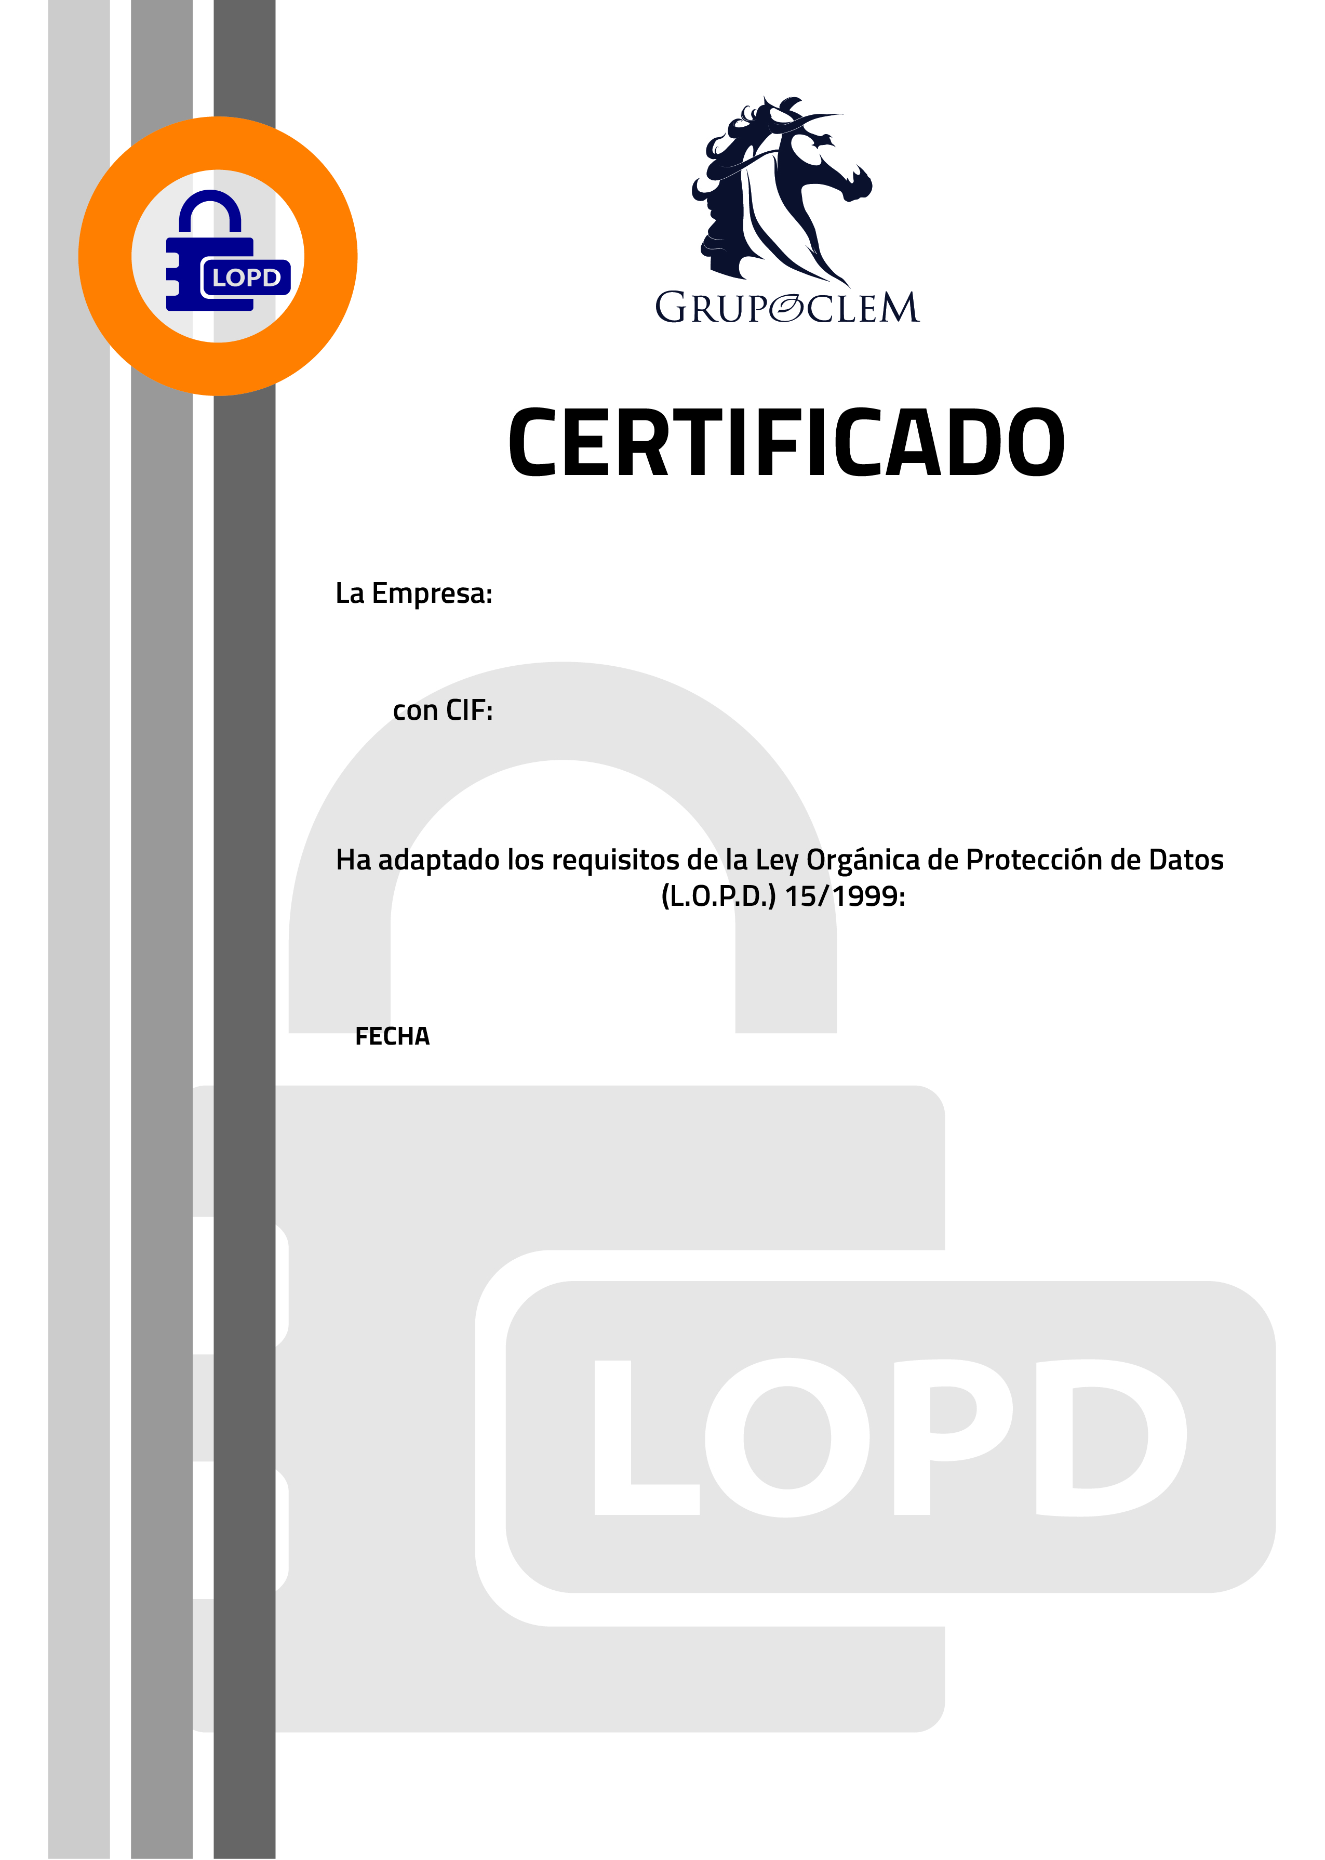

**Auditoría de Control: 15 Diciembre 2017**

**Vigencia del certificado: 15 Diciembre 2018**

**ASOCIACIÓN PROGESTIÓN**

**G79437349**